Họ và tên: Lê Thị Phượng

Lớp: Địa tin học

**BÀI TẬP VỀ NHÀ**

**Đề bài:**

**Câu 1: Phân tích hệ thống về chức năng và về dữ liệu cho Hệ thống báo quân số**

**Câu 2: Phân tích hệ thống về chức năng và về dữ liệu cho Hệ thống thông tin Hỗ trợ lập và theo dõi lịch công tác của lớp**

**Bài làm:**

**Câu 1:**

Vấn đề quản lý quân số học viên ở các Học viện Nhà trường trong quân đội hằng ngày, hằng tuần là hết sức quan trọng và cần thiết. Việc báo quân số hằng ngày của các tiểu đoàn quản lý học viên, các khoa, các phòng ban,... lên Học viện hằng ngày giúp Học viện quản lý dễ hơn tình hình quân số có mặt, công tác, ốm đau,... Điều này giúp đảm bảo vấn đề nhân sự cho Học viện hoạt động theo đúng thời gian, kế hoạch, đáp ứng được nhiệm vụ, chức năng và yêu cầu của quân đội.

**1. Phân tích hệ thống về chức năng:**

**\* Xác định chức năng chi tiết :**

1. Quản lý thông tin quân số

2. Thống kê kết quả báo cáo quân số

3. Trừ thi đua cuối tháng các đơn vị không báo quân số, báo cáo sai, báo cáo muộn

**a. Quản lý thông tin quân số:**

Thông tin quân số bao gồm:

- Danh sách tên Tiểu đoàn quản lý học viên, Khoa, Viện, Trung tâm,...

- Danh sách tên trực ban, trực chỉ huy các đơn vị, trực chỉ huy Học viện

- Tổng quân số của từng đơn vị và của toàn Học viện

**b. Thống kê kết quả báo cáo quân số:**

- Thống kê danh sách đơn vị đã báo cáo và chưa báo cáo, báo cáo sai, báo cáo muộn.

- Đối với đơn vị đã báo cáo, tiến hành thống kê:

+ Thống kê tổng quân số

+ Thống kê quân số vắng mặt (Có lý do hoặc không có lý do)

+ Thống kê quân số có mặt

🡪 Kết quả báo cáo quân số các đơn vị sẽ được trực ban nội vụ báo cáo trong giao ban Học viện.

**c. Trừ thi đua cuối tháng các đơn vị không báo quân số, báo cáo sai, báo cáo muộn**

Trong giao ban hằng ngày của Học viện, trực ban nội vụ Học viện ngày hôm đó sẽ báo cáo tình hình quân số, trực chỉ huy Học viện nắm, trực tác chiến điều lệnh ghi lại sau đó sẽ tổng hợp lại và trừ thi đua vào cuối tháng đối với những đơn vị không báo cáo quân số, báo cáo sai, báo cáo muộn.

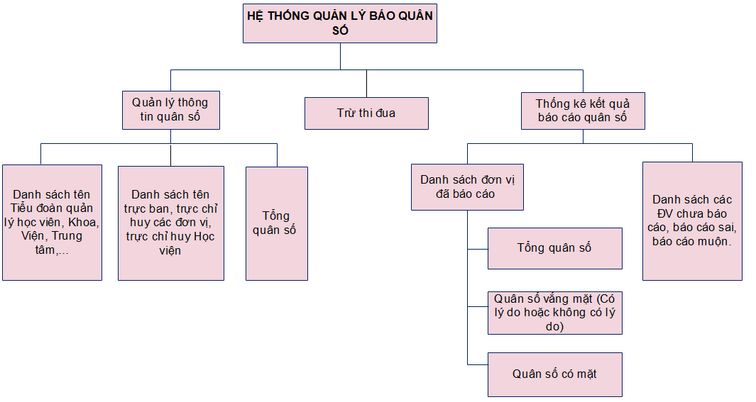

*Hình 1.1: Sơ đồ phân rã chức năng BFD*

**2. Phân tích hệ thống về dữ liệu**

Một hệ thống trong trạng thái vận động bao gồm hai yếu tố là các chức năng xử lý và dữ liệu. Giữa xử lý và dữ liệu có mối quan hệ mật thiết chặt chẽ và bản thân dữ liệu có mối liên kết nội bộ không liên quan đến xử lý.

Cơ sở dữ liệu của Hệ thống báo quân số bao gồm các thực thể: Đại đội, Tiểu đoàn, Khoa, Phòng, Ban đặc biệt, Trực ban Học viện.

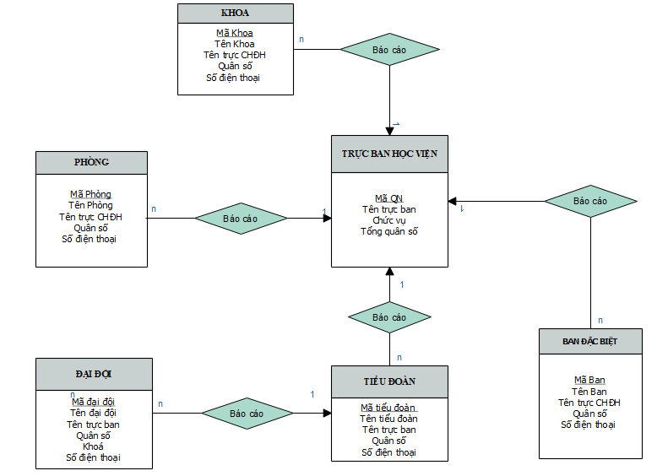

*Hình 1.2: Mô hình liên kết thực thể*

**Câu 2:**

Việc lập lịch và theo dõi lịch công tác là hết sức quan trọng và cần thiết đối với tổ chức hoạt động của cơ quan, đơn vị cũng như các cá nhân. Lịch công tác giúp cho cơ quan, đơn vị đạt được mục tiêu tương đối chính xác, góp phần đảm bảo tính ổn định trong hoạt động của cơ quan, đơn vị. Ngoài ra còn giúp tăng hiệu quả làm việc; tiết kiệm thời gian, chi phí, nhân lực; giúp thực hiện hoạt động trong cơ quan đơn vị một cách khoa học, nền nếp, hiệu quả,...

**1. Phân tích hệ thống về chức năng:**

**\* Xác định chức năng chi tiết :**

1. Lấy lịch công tác từ lịch công tác cấp Học viện (Đã có phần mềm hỗ trợ lập lịch từ trước)

2. Bổ sung lịch công tác cấp mình

3. Thay đổi lịch công tác

**a. Lấy lịch công tác**

Từ lịch công tác có sẵn của Học viện, Tiểu đoàn tiến hành lọc lấy lịch công tác của Tiểu đoàn; Đại đội lấy lịch công tác từ Tiểu đoàn và tiến hành thông báo cho các lớp chuyên ngành.

Các lớp tiến hành giao nhiệm vụ cho từng cá nhân liên quan.

**b. Bổ sung lịch công tác cấp mình:**

Căn cứ vào tình hình, chức năng, nhiệm vụ cụ thể của từng lớp, bổ sung thêm lịch công tác (nếu cần)

Nội dung bổ sung gồm:

- Lịch công tác chung của lớp

- Nhiệm vụ cụ thể của từng thành viên trong lớp

**c. Thay đổi lịch công tác**

Khi có thay đổi đột xuất về lịch công tác, có thể thông báo dưới một trong các hình thức sau:

- Đường công văn

- Đường Email

- Điện thoại về các đơn vị đầu mối

- Điện thoại, gửi tin nhắn SMS về các cá nhân phụ trách

Nhận được thông báo về thay đổi lịch công tác, các đơn vị có liên quan phải ngay lập tức cập nhật lịch công tác cho đơn vị mình

2. mô hình csdl

